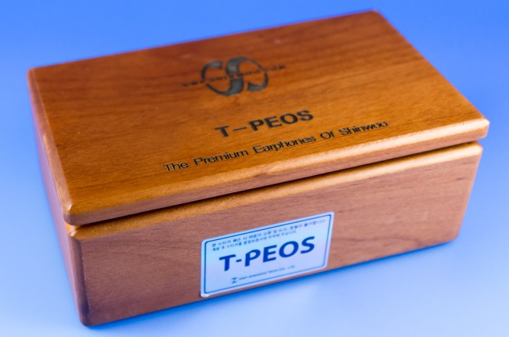

Отсек для флешки

В машине времени располагается устройство на вид как шкатулка, в которую надо воткнуть флешку. После того, как флешка вставлена в специальный паз, шкатулка закрывается и гости не могут попасть в нее, пока крышка шкатулки не закрыта, машина времени не начинает вращение. После того, как машина запустилась и сделает один оборот, крышка шкатулки должна открыться с характерным звуком или видимым эффектом. Когда гости вновь смотрят внутрь, то вместо вставленной флешки в шкатулке находится дискета.

Устройство стационарно.

Команды для срабатывания машины времени передаются по 485 линии согласно протоколу. Габаритные размеры макс. 30 на 20 высота 15. Материалы фанера/дсп/метал декор не нужен.

Общие пожелания.

Необходимо сделать достаточно прочное устройство устойчивое к физическим нагрузкам, пользователи иногда применяют силу.

Последовательность действий:

Отсек для флешки в машине времени:

* 1. Когда третий раз летишь на машине времени, открыта крышка ящика с USB-входом (с подписью «Вставьте хранилище данных, закройте крышку»)
  2. Вставляешь флешку в ящик с двойным дном в отверстие для флешки, закрываешь, активируется магнитный замок.
  3. Пока не вставили флешку, машина никуда не летит, а раз в 15 секунд голос говорит: «Вставьте флеш-карту в USB-борт»
  4. В момент перемещения дно меняется, после остановки магнитный замок отключается, дверца сама открывается, но в ней уже не флешка, а дискета.